**Ramirez Larios Uriel Dominyk**

# Diferencia de Tipos Formatos

1. Excel: aquí se muestra como un formato en hojas de cálculo para organizar datos en las tablas. Básicamente se muestra en una hoja en tablas.

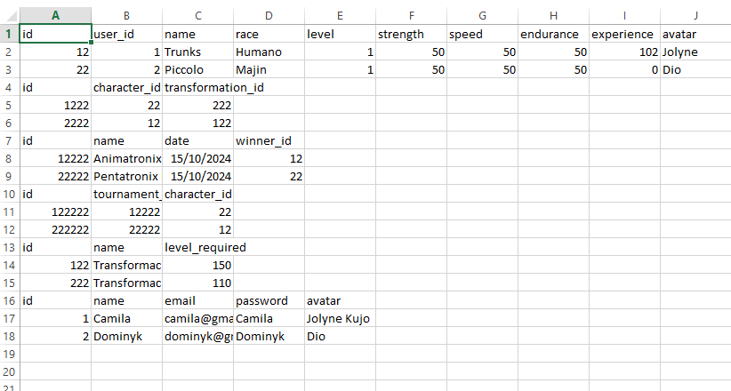

1. JSON: Es un formato ligero de intercambio de datos. Básicamente se muestra como puro código, así como PHP y SQL.

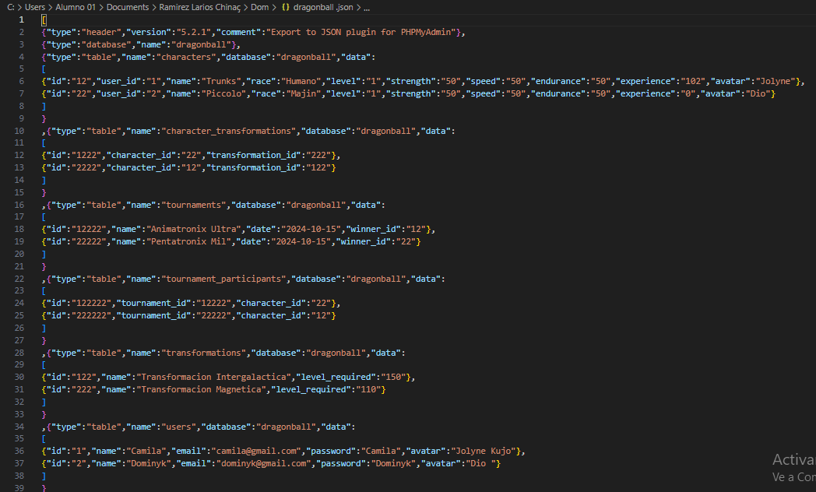

1. PDF: Formato de archivo diseñado para presentar documentos de manera consistente, independientemente del software, hardware o sistema operativo. Así como Excel, en este caso nos muestra una imagen de la tabla.

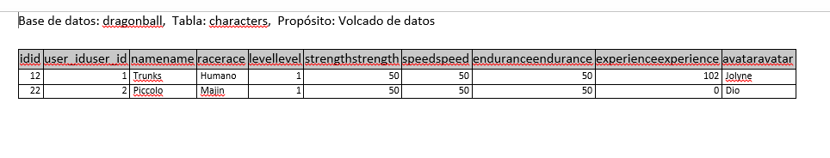

1. PHP: Lenguaje de programación de servidor utilizado para crear páginas web dinámicas. En este caso, es como JSON y SQL, se muestra como puro código.

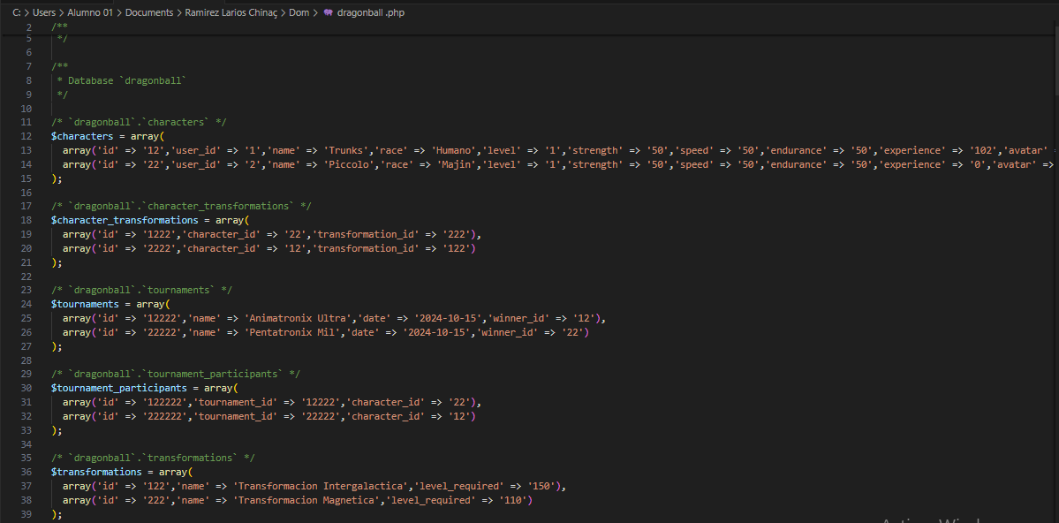

1. SQL: Lenguaje de consulta estructurado usado para gestionar bases de datos relacionales. Así como PHP y JSON, es puro código.

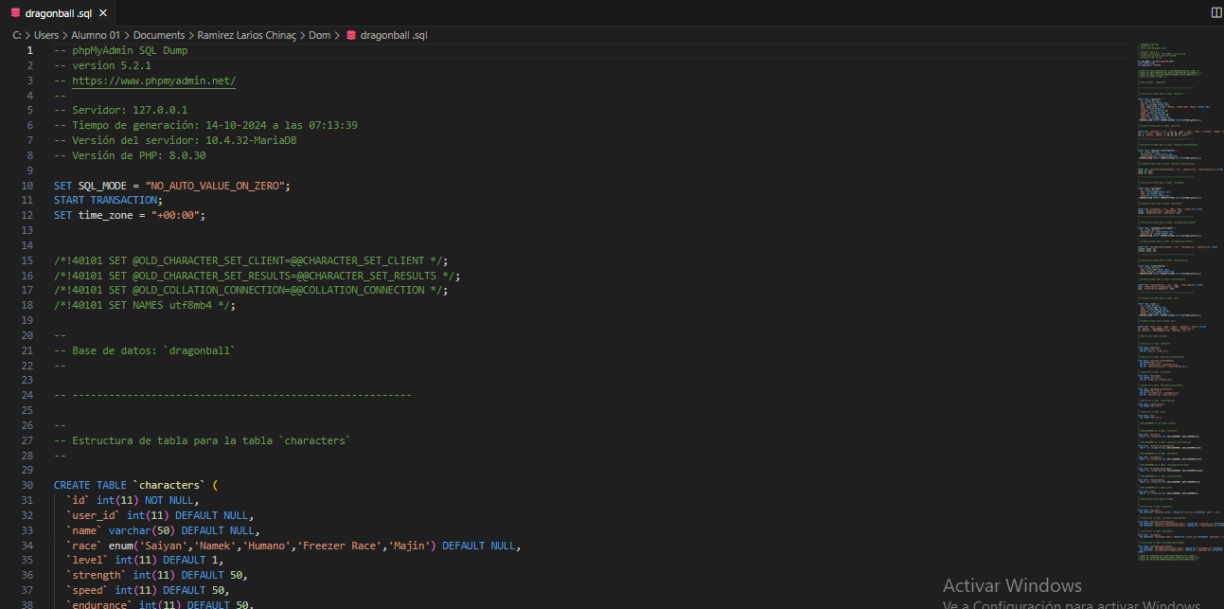

1. XML: Lenguaje de marcado utilizado para almacenar y transportar datos de manera estructurada y legible para humanos y maquinas. Es de igual manera así como PHP, SQL y JSON se mira como puro código.

